补充说明

**RTMPose**，全称为Real-Time Multi-Person Pose Estimation based on MMPose。即基于MMPose的实时多人姿态估计算法。它的优点有：出色的实时性、较高的准确性、灵活的部署性、易于开发和使用以及对复杂场景的适应性。

**工作原理如下**：

总体架构：该算法采用自上而下（top-down）的方法，先使用现有的检测器获得人体检测边界框，然后单独估计每个人的姿态。该方法虽然准确但速度较慢，得益于高效的实时检测器，人体检测部分不再是top-down方法推理速度的瓶颈。

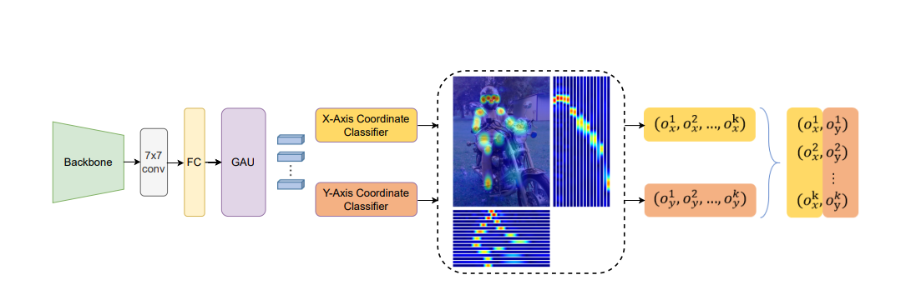

图1.模型架构

（2）骨干网络：选择CSPNeXt作为骨干网络，CSPNeXt在速度和准确性之间取得了比较好的平衡，且易于部署。

（3）关键点定位方法：使用基于SimCC（Simultaneous Confidence Maps for Classification and Coordinate Regression）的算法预测关键点。该算法将关键点定位公式化为一个分类问题，其核心思想是将水平轴和垂直轴划分为equal-width numbered bins，并将连续坐标离散为积分bin标签。然后对模型进行训练，以预测关键点所在的 bin，可以通过使用大量的 bin 来将量化误差减少到 subpixel level。与基于热图（heatmap）的算法相比，以更低的计算量实现了具有竞争力的精度。

**性能方面**：RTMPose-m在COCO数据集上实现了75.8%的AP，并且在Intel i7-11700 CPU上达到90+ FPS，在NVIDIA GTX 1660 Ti GPU上达到430+ FPS。RTMPose-s模型在Snapdragon 865芯片上以70+的FPS在COCO上实现了72.2%的AP，优于现有的开源库。

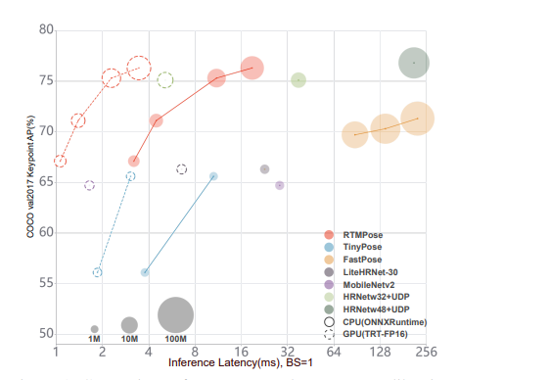

图2. RTMPose和其他开源模型在COCO val set 上关于模型大小、延迟和精度的比较。圆形大小表示模型参数的相对大小。